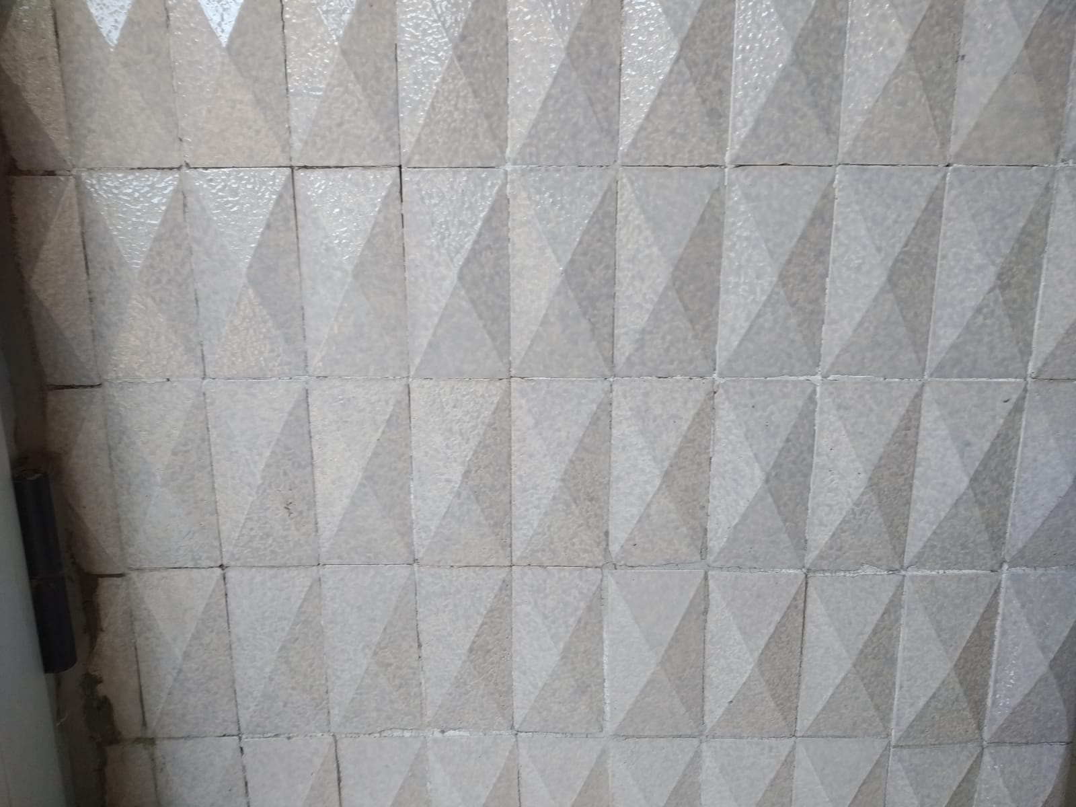Resultado de imagen de logo amazon pngResultado de imagen de el corte ingles logo png

**LOTUS CHRONO 10136/3**

**PRODUCTOS SIMILARES**

* **Lotus Chrono 10135/4**
* **Calypso K5774/3**

**DESCRIPCIÓN**

**Reloj cronógrafo con caja de acero inoxidable. Esfera azul marino con bisel interior negro y brazalete de acero inoxidable 316L de 20-22 mm**

**Tienda más próxima: VICEROY, C/CONCEJO**

120,00€

149,00€€

135,10€

**¿DÓNDE COMPRAR?**